Romana 302.04.00-02 (фанера)

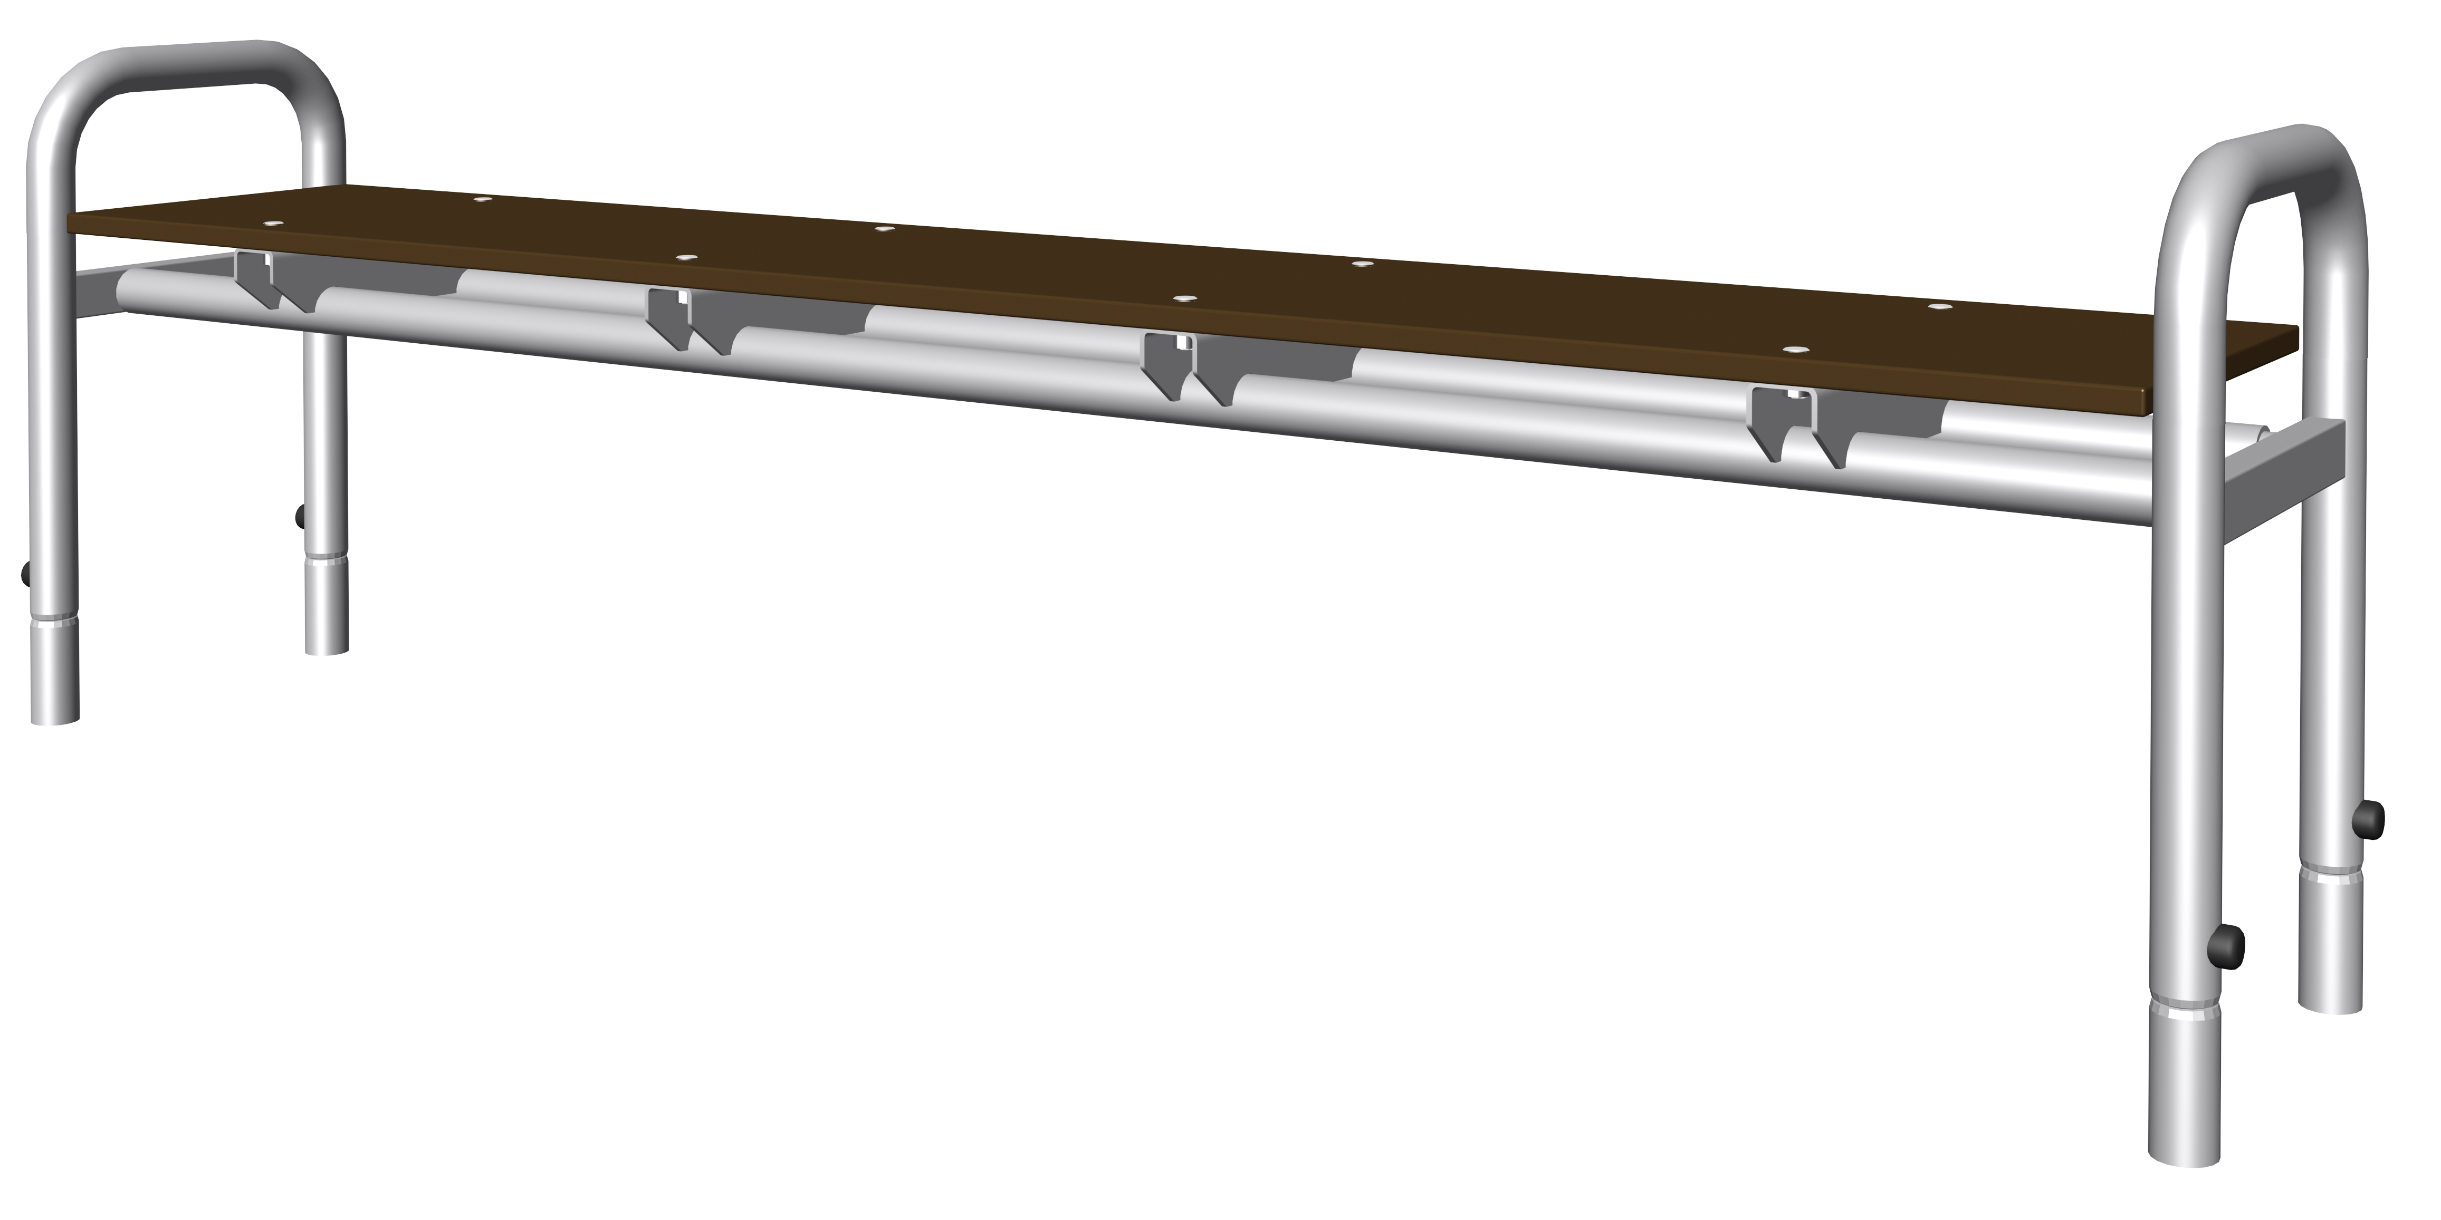
Габаритные  размеры, мм | Длина (L) | 1914
Габаритные  размеры, мм | Ширина (B) | 350
Габаритные  размеры, мм | Высота (H) | 590
Срок службы, (не менее). |  | 5 лет

Скамья предназначена для установки на территориях игровых зон, зон отдыха. Может эксплуатироваться круглогодично во всех климатических зонах.

Изделие представляет собой сборно-разборную каркасную конструкцию из металлических труб и настила из фанеры. Сидение должно быть изготовлено из шлифованной, повышенной водостойкости фанеры (ФСФ), толщиной не менее 30 мм. Каркас сиденья должен состоять из двух балок длиной не более 1905 мм, изготовленных из металлической трубы диаметром не менее 42,3 мм толщиной не менее 2,8 мм. Опора в виде буквы «П» высотой не менее 590 мм, изготовленной из металлической трубы диаметром не менее 33,5 мм толщиной не менее 2,8 мм. Углы стойки должны быть закруглены, радиус гиба должен быть не менее r=100 мм.

Металлические детали окрашены полимерной порошковой эмалью методом запекания в заводских условиях. Деревянные детали должны быть тщательно отшлифованы, загрунтованы и окрашены краской на основе акрилата и покрыты лаком. Выступающие крепежные элементы закрыты антивандальными декоративными заглушками из полиэтилена. Торцы труб закрыты пластиковыми заглушками. Все крепежные элементы должны быть оцинкованы.

Монтаж качели производится путем бетонирования грунтозацепов в грунт на глубину не менее 400 мм. Установка должна проводится на ровной площадке, свободной от насаждений.

